 | Name: | Klasse: | Datum: |  | KV 01

Start  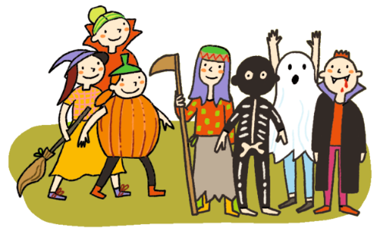  Wo sind die Blätter?  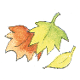  © Text: Katja Büscher, Köln; Illustration: Mascha Greune, München (Kinder); Yvonne Hoppe-Engbring, Steinfurt (Blätter) | Hier sind die Blätter.  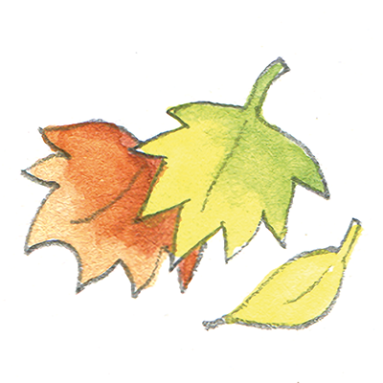  Wo ist der Tannenzapfen?    © Text: Katja Büscher, Köln; Illustration: Yvonne Hoppe-Engbring, Steinfurt (Blätter); Friederike Schumann (Tannenzapfen)
Hier ist der Tannenzapfen.  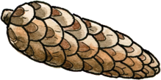  Wo sind die Birnen?    © Text: Katja Büscher, Köln; Illustration: Friederike Schumann (Tannenzapfen); Juliane Assies, Berlin (Birnen) | Hier sind die Birnen.    Wo sind die Wolken?    © Text: Katja Büscher, Köln; Illustration: Juliane Assies, Berlin (Birnen); Anke Fröhlich, Leipzig (Wolken)

Hier sind die Wolken.  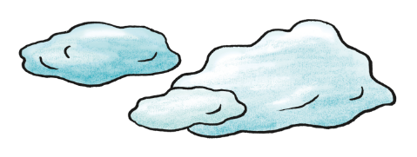  Wo ist die Laterne?    © Text: Katja Büscher, Köln; Illustration: Anke Fröhlich, Leipzig (Wolken); Liliane Oser, Hamburg (Laterne) | Hier ist die Laterne.    Wo sind die Gummistiefel?  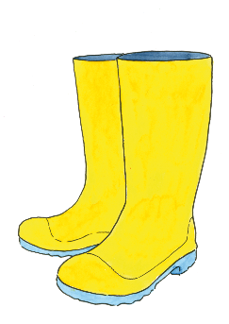  © Text: Katja Büscher, Köln; Illustration: Liliane Oser, Hamburg (Laterne); Friederike Ablang, Berlin (Gummistiefel)
Hier sind die Gummistiefel.  Wo ist der Mantel?  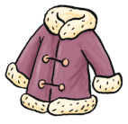  © Text: Katja Büscher, Köln; Illustration: Friederike Ablang, Berlin (Gummistiefel); Anke Fröhlich, Leipzig (Mantel) | Hier ist der Mantel.  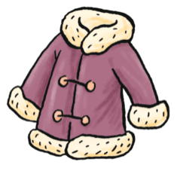  Wo sind die Trauben?  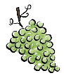  © Text: Katja Büscher, Köln; Illustration: Anke Fröhlich, Leipzig (Mantel, Traube)

Hier sind die Trauben.  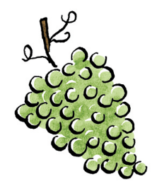  Wo ist der Regenschirm?    © Text: Katja Büscher, Köln; Illustration: Anke Fröhlich, Leipzig (Traube, Regenschirm) | Hier ist der Regenschirm.  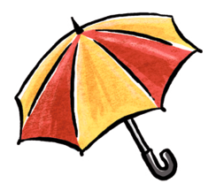  Wo sind die Nüsse?    © Text: Katja Büscher, Köln; Illustration: Anke Fröhlich, Leipzig (Regenschirm, Nüsse)
Hier sind die Nüsse.  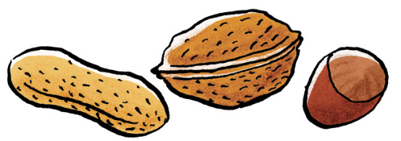  Wo ist die Spinne?  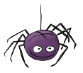  © Text: Katja Büscher, Köln; Illustration: Anke Fröhlich, Leipzig (Nüsse, Spinne) | Hier ist die Spinne.  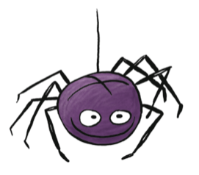  Wo ist der Igel?    © Text: Katja Büscher, Köln; Illustration: Anke Fröhlich, Leipzig (Spinne, Igel)

Hier ist der Igel.  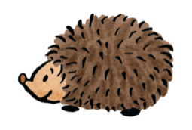  Wo ist die Eule?    © Text: Katja Büscher, Köln; Illustration: Anke Fröhlich, Leipzig (Igel, Eule) | Hier ist die Eule.  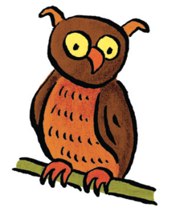  Wo ist das Eichhörnchen?  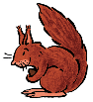  © Text: Katja Büscher, Köln; Illustration: Anke Fröhlich, Leipzig (Eule, Eichhörnchen)
Hier ist das Eichhörnchen.  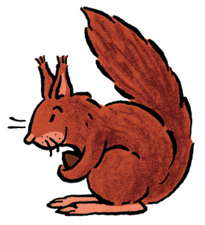  Wo ist der Drachen?    © Text: Katja Büscher, Köln; Illustration: Anke Fröhlich, Leipzig (Eichhörnchen, Drachen) | Hier ist der Drachen.    Wo ist der Apfel?    © Text: Katja Büscher, Köln; Illustration: Anke Fröhlich, Leipzig (Drachen, Apfel)

Hier ist der Apfel.  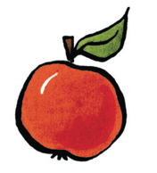  Wo ist die Pfütze?  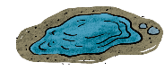  © Text: Katja Büscher, Köln; Illustration: Anke Fröhlich, Leipzig (Apfel, Pfütze) | Hier ist die Pfütze.  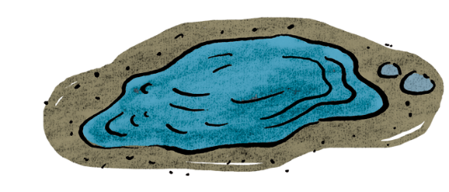  Wo ist der Nebel?  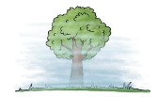  © Text: Katja Büscher, Köln; Illustration: Anke Fröhlich, Leipzig (Pfütze, Nebel)
Hier ist der Nebel.  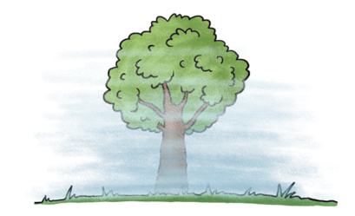  Wo ist der Kürbis?    © Text: Katja Büscher, Köln; Illustration: Anke Fröhlich, Leipzig (Nebel, Kürbis) | Hier ist der Kürbis.    Wo ist der Regen?  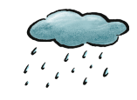  © Text: Katja Büscher, Köln; Illustration: Anke Fröhlich, Leipzig (Kürbis, Regen)

Hier ist der Regen.  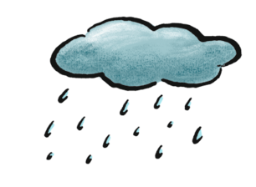  Wo ist der Mais?    © Text: Katja Büscher, Köln; Illustration: Anke Fröhlich, Leipzig (Regen, Mais) | Hier ist der Mais.  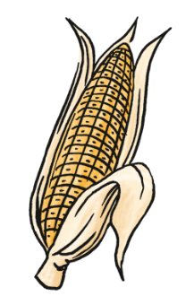  Wo sind die Kinder?  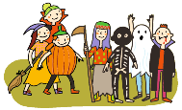  © Text: Katja Büscher, Köln; Illustration: Anke Fröhlich, Leipzig (Mais); Mascha Greune, München (Kinder)
Hier sind die Kinder.  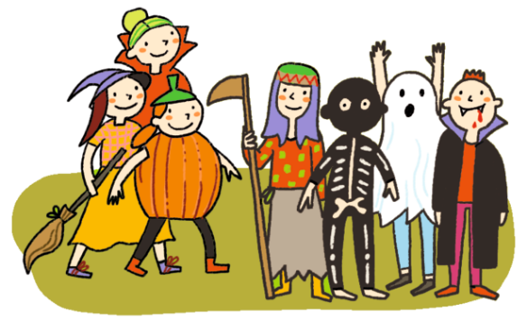  Wo ist der Sturm?  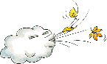  © Text: Katja Büscher, Köln; Illustration: Mascha Greune, München (Kinder); Friederike Schumann, Berlin (Sturm) | Hier ist der Sturm.  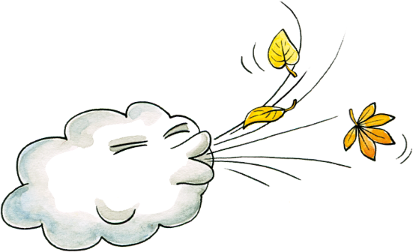  Wo ist die Vogelscheuche?    © Text: Katja Büscher, Köln; Illustration: Friederike Schumann, Berlin (Sturm); Axel Nicolai, Sönnebüll (Vogelscheuche)

Hier ist die Vogelscheuche.    Wo sind die Kastanien?    © Text: Katja Büscher, Köln; Illustration: Axel Nicolai, Sönnebüll (Vogelscheuche); Hendrik Kranenberg, Drolshagen (Kastanien) | Hier sind die Kastanien.  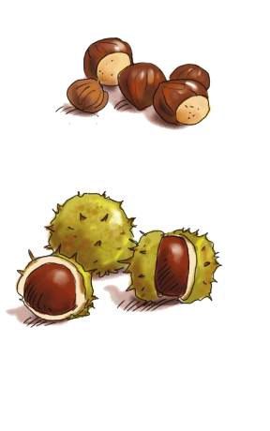  Wo sind die Pilze?  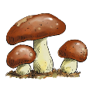  © Text: Katja Büscher, Köln; Illustration: Hendrik Kranenberg, Drolshagen (Kastanien, Pilze)
Hier sind die Pilze.  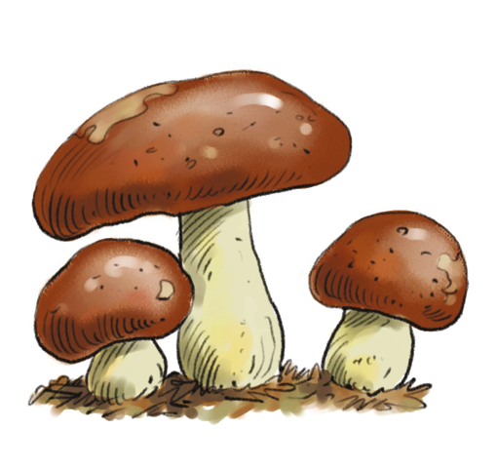  Wo ist der Laubhaufen?  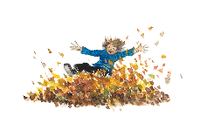  © Text: Katja Büscher, Köln; Illustration: Hendrik Kranenberg, Drolshagen (Pilze); Sigrid Gregor, Gerlingen (Laubhaufen) | Hier ist der Laubhaufen.  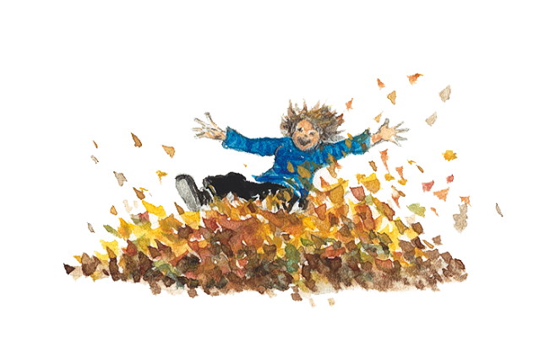Ende!  © Text: Katja Büscher, Köln; Illustration: Sigrid Gregor, Gerlingen (Laubhaufen)

